发票冲抵明细
序号 | 具体事宜 | 费用 | 付款记录
1 | 李主任女儿餐饮费 | 113.5 | 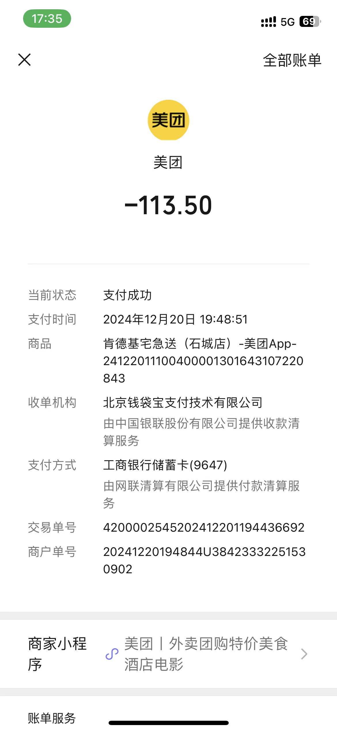
2 | 接待买烟费用 | 300 | 